Zberače

Sú to stroje na zber pokosenej rastlinnej hmoty, či už suchej (slama) alebo zelenej (ďatelina).

Zberač HiFlow zabezpečuje rýchle a priame podávanie rastlinnej hmoty do veľkého vstupného ústia komory, a to dokonca aj pri zbere nadrozmerných riadkov

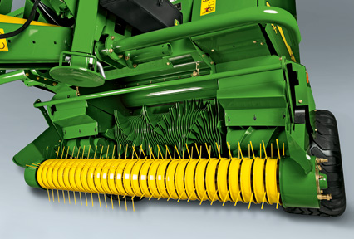

.

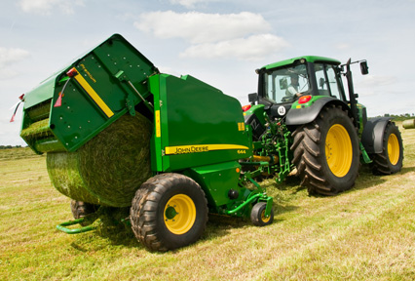
Nízkoprofilový zberač malého priemeru dokáže bez strát zberať riadky rastlinnej hmoty. Spolu so zbiehavým plášťom závitovky, vysokými otáčkami (190 ot/min) a robustnými valcami a reťazami je zabezpečené, aby náš lis s konštantným objemom lisovacej komory dokázal spracovať až 26m³ rastlinnej hmoty za minútu

Kontrolná otázka:
Načo nám slúžia zberače?

